28 ноября обучающиеся 9,10 классов МБОУ Новоивановской СОШ посетили Ярмарку вакансий «Куда пойти учиться?» , организованную Службой занятости Зерноградского района для абитуриентов-2018.
Для ребят были подготовлены интересные презентации учебных заведений Ростовской области, г. Ростова-на-Дону, г. Зернограда.
Самыми позитивными и интересными, по мнению ребят, были представления Зерноградского педколледжа и Зерноградского техникума агротехнологий.
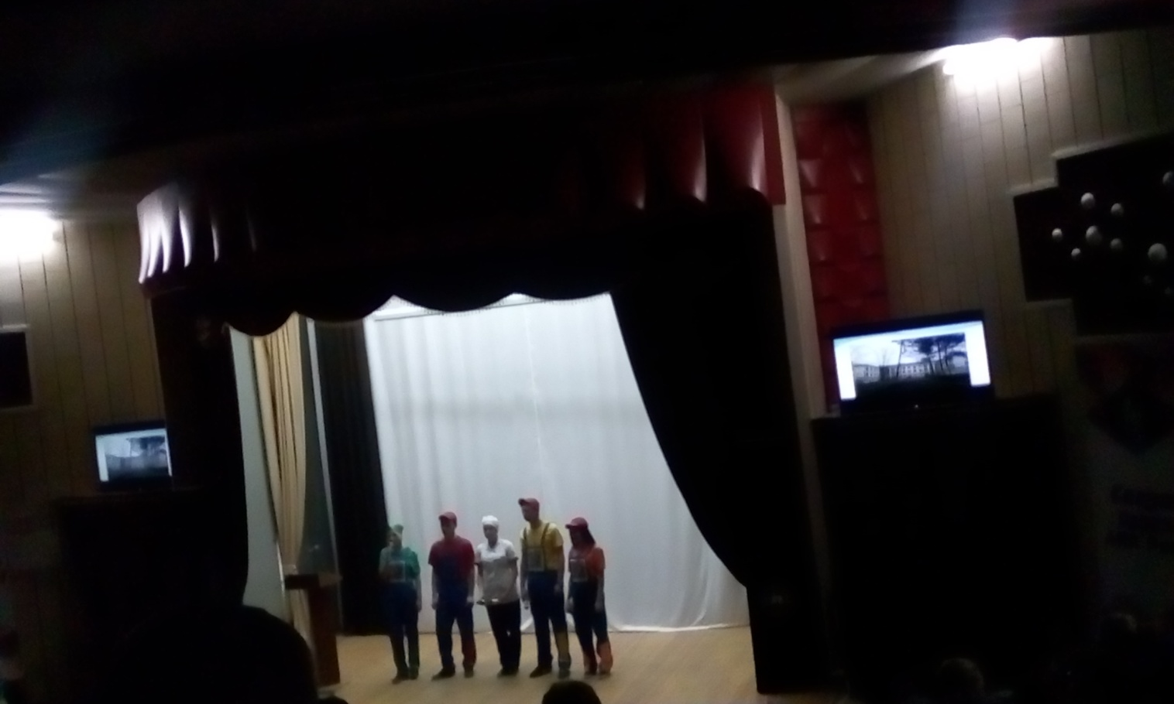
Наиболее привлекательными с точки зрения востребованности и достойной оплаты труда были представления строительного колледжа из г. Ростова-на-Дону и ростовского техникума водного транспорта.
Очень понравилось выступление профессора Зайдинер В.И. о наиболее выдающихся выпускниках АЧИИ.
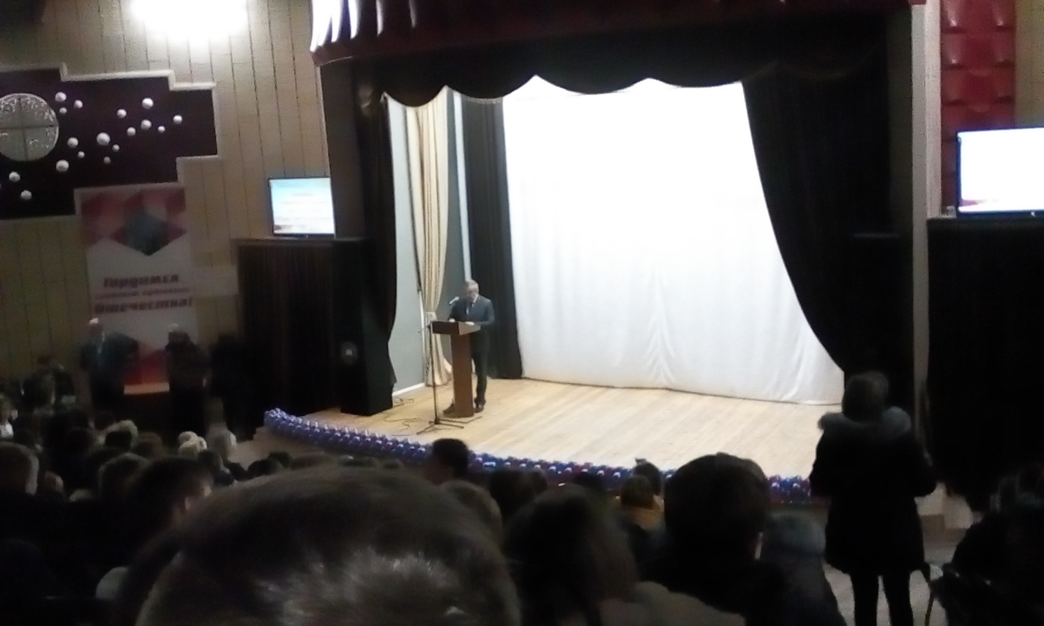
Такие встречи интересны и познавательны, а для кого-то, возможно, они станут отправной точкой в выборе дальнейшего жизненного пути.

